**Проект**

**«Мой родной город»**

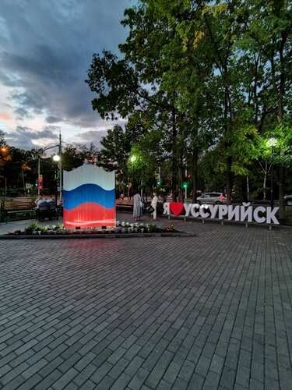

**Подготовила**: Чернявская Т.И.

2023-2024

**Педагогический проект на тему: «Мой город»**

**Цель проекта:**

Создать условия для развития у детей патриотических чувств,для повышения активности участия родителей в жизни группы.

**Актуальность:**

Дети-это наше будущее, а значит -будущее нашей страны. Каждый из нас должен любить свою страну, но маленьким детям непонятны понятия: страна, патриотизм, Родина. Наша задача-воспитать настоящего патриота своей страны - за ними будущее! Данный проект "Мой  город" поможет ребятам узнать историю своего города.

**Задачи:**

- Конкретизировать и углублять представления детей о городе в котором они живут.

- Развивать продуктивную деятельность детей, совершенствовать навыки и умения в рисовании, лепке, аппликации, развивать творческие способности;

- Совершенствовать стиль партнерских отношений между ДОУ и семьей.

**Ожидаемые результаты:**

-Открытие с детьми своей Малой Родины.

- Активизировать словарь: родина, страна, патриотизм, патриот.

**Подготовка к проведению:**

Постановка целей и задач, предварительная работа с воспитанниками и родителями.

Выбор оборудования и материалов.

Работа с познавательной и художественной литературой.

Подбор дидактических подвижных игр, пальчиковых игр, физкультминуток.

Ожидаемые результаты

Наличие у детей знаний о нашем городе Междуреченске, его достопримечательностях, воспитание чувства любви и патриотизма. Привлечение семей воспитанников к нравственно-патриотическому воспитанию детей.

Участники проекта:

воспитатель, дети, родители.

Этапы реализации проекта.

**1 этап .Подготовительный.**

Сбор информации и подготовка литературы по теме проекта, планирование;

**2 этап. Основной.**

1. «Мой любимый детский сад» - 4.09-8.09. 2023

*Целевая прогулка по территории ДОУ,*

*Встреча с сотрудниками ДОУ, экскурсия на кухню и мед.кабинет ДОУ.*

*Д/и « Кому что нужно для работы»*

1. «День рождения г. Уссурийска» 11.09- 15.09.2023

*Открытки и рисунки ко Дню города*

1. «Улицы моего города» 18.09- 29.09.2023

*Целевая прогулка по ближайшим к детскому саду улицам*

*Составление макета «Мой дом. На какой улице я живу»*

4. «Моя семья». 2.10- 3.11.2023

*Рисование на тему «семья». Чтение художественной литературы.*

*Беседа, составление рассказов, чтение стихотворения С.Михалкова« А что у вас?».*

*Д/и «Кому что нужно для работы»*

*Фотовыставка на тему: «Как я помогаю бабушке и дедушке».*

5. «Достопримечательности моего города» 7.11. - 30.12.2023

*Посещение детей с родителями достопримечательностей города*

*Создание игры - бродилки*

1. «Русская изба» 9.01- 31.01.2024

*Создание мини музея «Русская изба»*

1. «Животные и растения моего города и края» 1.02-23.03. 2024

*Создание живой книги края и обмен с городами Владимир, Советск, Башкортостан и Костромской и Владимировской областями*

1. «Сундучок ремёсел» 25.03 – 15.04.2024

*Сбор информации, создание сундучка ремёсел г. Уссурийска. Обмен с г. Челябинск и Оренбург*.

1. «Поезд победы» 16.04- 8.05.2024

*Сбор информации, создание поезда победы. Обмен с г. Калач*

1. «Живой словарик ПДД»

*Сбор материала, создание «Живого словарика ПДД своего города и края». Обмен с г. Альметьевск*

3 этап. Заключительный.

Посещение совместно с родителями театра, конюшни.

